Fecha: 07 de junio de 2013

Boletín de prensa Nº 745

MARTES 11 DE JUNIO DÍA SIN CARRO Y SIN MOTO

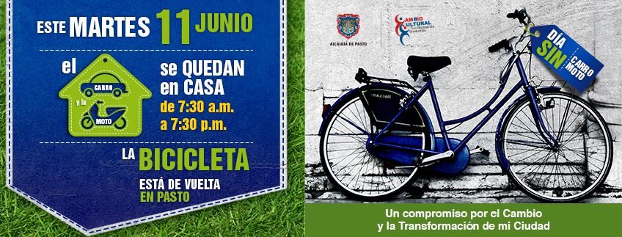

La Alcaldía de Pasto a través del Decreto 0388 establece: el día martes 11 de junio como el día sin carro y sin motocicleta desde las 7:30 de la mañana hasta las 7:00 de la noche en todo el municipio. Se exceptúan de la aplicación de la restricción los vehículos automotores de las siguientes condiciones o vinculados a las siguientes entidades:

1.- Transporte público colectivo, individual de pasajeros con radio de acción municipal (taxis), especial, mixto y de pasajeros por carretera.
2.- Transporte de alimentos perecederos, alimentos preparados y medicamentos.
3.- Transporte de personas enfermas y discapacitados, siempre y cuando las personas en esas condiciones estén ocupando el vehículo. Para estos efectos bastará con el certificado médico correspondiente.
4.- Policía Nacional y Fuerzas Militares, Fiscalía General de la Nación y Cuerpo Técnico de Investigación, Instituto Nacional Penitenciario y Carcelario.
5.- Autoridades de tránsito y transporte.
6.- Organismos de socorro: Cruz Roja, Cuerpo de Bomberos, Defensa Civil, Dirección de Prevención y Atención de Emergencias y Desastres DPAED, regional y local.
7.- Los vehículos operativos de las empresas de servicios públicos y privados domiciliarios que tengan logo en la carrocería.
8.-Medios de comunicación debidamente acreditados, solo cuando se movilicen en desarrollo de actividades propias de su profesión.
9.- Servicios de escolta de funcionarios del orden nacional, departamental y municipal, debidamente identificados.
10.- Personal de seguridad privada debidamente identificado y solo cuando esté en ejercicio de sus funciones.
11.- Integrantes activos del Grupo Cívico de Tránsito.
12.- Vehículos de reparto de correspondencia.

Para mayor información, se adjunta el decreto con lo referente al día sin carro y sin moto.

Contacto: Secretario de Tránsito y Transporte, Guillermo Villota Gómez. Celular: 3175010861

INSTITUCIONES EDUCATIVAS MUNICIPALES TENDRÁN CLASES EL MARTES 11 DE JUNIO
El secretario de Educación de Pasto, Jaime Guerrero Vinueza, reiteró que las instituciones educativas municipales tendrán normalidad en la jornada académica del martes 11 de junio por la realización del día sin carro y sin moto y el arribo de la Vuelta a Colombia. Por lo tanto invitó a los padres de familia a llevar a sus hijos a los establecimientos utilizando el transporte público masivo, como también precisó que los vehículos de transporte escolar podrán movilizarse normalmente.

Contacto: Secretario de Educación, Jaime Guerrero Vinueza. Celular: 3164244300

VUELTA CICLÍSTICA A COLOMBIA LLEGA A PASTO



Después de 9 años, regresa a Pasto, la Vuelta Ciclística a Colombia, que pasará por territorio nariñense después de iniciar su recorrido en la hermana República de Ecuador. El certamen que se disputará entre el 9 y 23 de junio, tiene el apoyo de la Alcaldía de Pasto e Ipiales y la Gobernación de Nariño.

El martes 11 de junio, en un recorrido entre Ipiales-Pasto, con una distancia de 92 km, llegará a la capital de Nariño, los mejores pedalistas de los equipos nacionales e internacionales. Desde las 9:00 am se realizarán actividades deportivas, recreativas y culturales en el desarrollo de la jornada ciclística que tendrá el siguiente recorrido: calle 12 sector Chapal hasta llegar a la glorieta Julian Buchely, toma la avenida Champagnat hasta el monumento Atahualpa, cruzando por la calle 18 sector San Juan Bosco y Alcaldía Centro, hasta la carrera 20, haciendo un giro para tomar la calle 19 en sentido contrario, pasando por el complejo bancario, paraninfo de la Universidad de Nariño, Palacio de Justicia y culmina en la Plaza de Nariño.

El miércoles 12 de junio, se realizará la cuarta etapa desde Pasto hasta llegar al Bordo – Cauca con 164 km de recorrido. La salida se realizará desde la Plaza de Nariño, toma la calle 19 en contravía hasta llegar a la carrera 40, cruzando por esta misma, hasta la Avenida de los Estudiantes en sentido contrario, y cruza la fuente de la Transparencia hacia la Avenida Panamericana. Para esta jornada, Pasto Deporte, invitó a las “viejas glorias” del ciclismo de Pasto y que marcaron una época importante en el ámbito nacional (nombradas como las Águilas del Sur) para que acompañen a la nueva generación de esta disciplina. Esta jornada será transmitida por el canal City TV y canal ET.

Además se rendirá un homenaje especial, a los exciclistas Wilfredo Insuasti, Carlos Campaña, Luis Bernardo Tobar, Jorge Amable Vásquez, Parménides Guerrero y Colón Citeli. En esta programación participarán los niños que hacen parte del programa de Erradicación del Trabajo Infantil que estarán, junto con estudiantes de las instituciones educativas, a lo largo y ancho del recorrido hasta llegar a la Plaza de Nariño.

El Alcalde (e) y Secretario de Gobierno, Gustavo Núñez Guerrero, explicó que sólo podrán circular los vehículos de servicio de transporte público y de taxis, e invitó a la comunidad a ser espectador de la vuelta y utilizar medios alternativos como la bicicleta y de esta manera entregar un homenaje a todos los competidores. "Este evento es de suma importancia, por eso queremos que niños, jóvenes y adultos vean a los profesionales del ciclismo", señaló el funcionario.

Contacto: Directora Pasto Deporte, Claudia Cano. Celular: 3117004429

ENTREGA PARQUE AUTOMOTOR COMUNA 6

La Secretaría de Gobierno invita este sábado 08 de junio a partir de las 2:30 en el CAI Granada de la Comuna 6 y a las 4:00 de la tarde en el parque de la vida del barrio Tamasagra, a todos los habitantes y vecinos del sector a la entrega del parque automotor para el fortalecimiento de la seguridad de esta importante zona de la ciudad. Durante el evento estará presente el secretario de Gobierno, Gustavo Núñez Guerrero.

Contacto: Secretario de Gobierno, Gustavo Núñez Guerrero. Celular: 3206886274
SAN FERNANDO RECIBIÓ A FUNCIONARIOS DE SEPAL

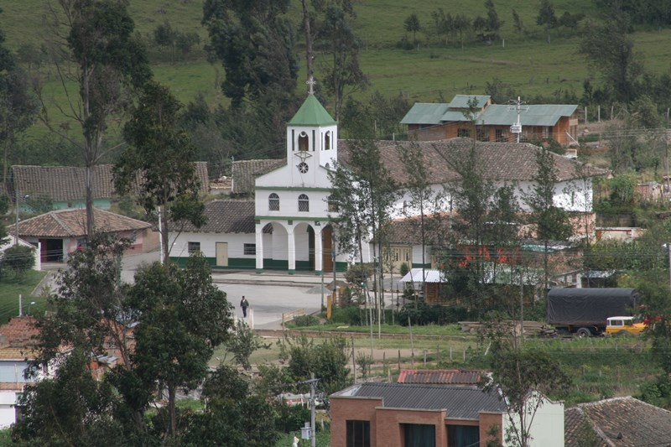

En cumplimiento de los objetivos del Programa de Convivencia y Seguridad que cumple la Alcaldía de Pasto por intermedio de la Secretaría de Gobierno del Municipio, la Empresa de Alumbrado Público, Sepal S.A, cumplió una jornada de mejoramiento en el corregimiento de San Fernando, oriente de la ciudad.
Allí se instalaron 22 nuevas luminarias distribuidas en las veredas: El Común, Alto San Fernando, La Playa, San Fernando Centro y Dolores Reten, además se realizaron 26 trabajos de mantenimiento en lámparas existentes y se determinaron las necesidades de expansión de la red. José Elías Matabanchoy, líder de la vereda El Común, destacó el trabajo cumplido por la empresa en este corregimiento y aseguró que la iluminación contribuye a mejorar la proyección de San Fernando como uno de los corregimientos turísticos más importantes de Pasto.

Sepal S.A, iniciará la próxima semana otros proyectos de expansión que ya han sido aprobados en los corregimientos de Cabrera y Morasurco, donde se extenderá la red en el sector de Pinasaco, donde se ha encontrado una amplia expansión demográfica, actualmente cuenta con un alumbrado insuficiente y se espera que en los próximos días se aprueben nuevos proyectos en otros sectores.

Contacto: Coordinador de Comunicaciones Sepal, Darío Estrada. Celular: 3006954496

SE CUMPLEN OPERATIVOS DE REQUISA EN CENTROS DESESCOLARIZADOS

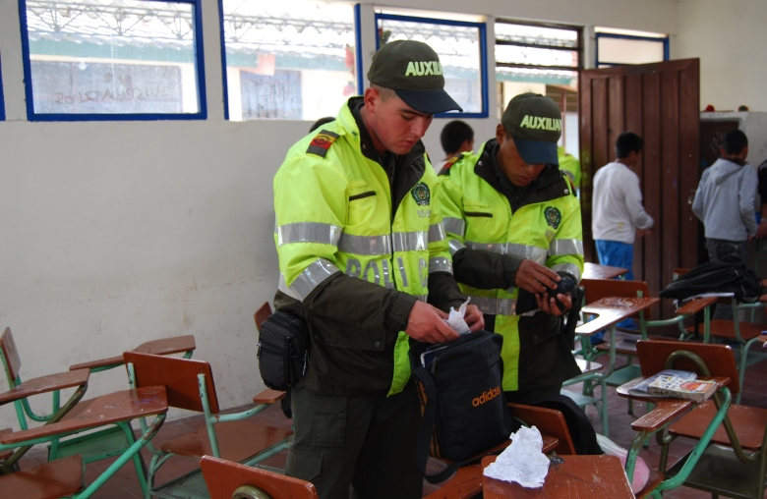

La Alcaldía de Pasto, a través de la Secretaría de Gobierno y la Subsecretaría de Convivencia y Derechos Humanos, en cumplimiento a los operativos de requisa desarrollados en las diferentes instituciones educativas, trasladó estas jornadas a los centros de educación desescolarizada.

Estos operativos han permitido mantener el control frente al uso de armas blancas y sustancias alucinógenas, manifestó la Subcomisario de la Policía Nacional, Patricia Bastidas, jefe del área de prevención de infancia y adolescencia, quien resaltó que el trabajo adelantado durante estos meses ha sido positivo, ya que la cifra de armas y sustancias decomisadas ha sido baja; así mismo reiteró la importancia de la responsabilidad que deben tener de los padres de familia con sus hijos.

Por su parte los docentes han manifestado su agradecimiento con la Administración Municipal frente a estas acciones que cooperan con el fortalecimiento de la sana convivencia estudiantil.

Contacto: Secretario de Gobierno, Gustavo Núñez Guerrero. Celular: 3206886274
ELECCIÓN MESAS DE PARTICIPACIÓN VÍCTIMAS DEL CONFLICTO ARMADO

La Personería Municipal de Pasto realizará este miércoles 12 de junio desde las 8:30 de la mañana, en la Cámara de Comercio, la elección de las mesas de participación de víctimas del conflicto armado. Para el desarrollo de la jornada, se elegirán a cada uno de los representantes de la totalidad de los inscritos, según los cupos a proveer de acuerdo al hecho victimizante y por sectores victimizados (enfoque diferencia). Así mismo las Organizaciones de Víctimas inscritas, tendrán derecho a un voto y lo ejercerán en cada uno de los cupos a proveer por hecho victimizante y por sectores victimizados.

Las Organizaciones Defensoras de los Derechos de las Víctimas, tendrán dos (2) representantes para cumplir una función de acompañamiento técnico y político con voz pero sin voto.

Contacto: Personera Municipal, Adela Aguirre León. Teléfono: 7203050

ESPACIO PÚBLICO REALIZA OPERATIVOS EN PARQUE INFANTIL

La Dirección de Espacio Público en conjunto con la Secretaría de Salud, Policía Nacional y Personería, efectuó un operativo nocturno en las casetas y establecimientos del Parque Infantil para normas de higiene y salubridad así como los documentos exigidos por la norma para vender productos comestibles. Durante la actividad también se recordó la Ley en cuanto a invasión de andenes y zonas vehiculares.

Contacto: Director de Espacio Público, Álvaro Ramos Pantoja. Celular: 3155817981

Pasto Transformación Productiva

María Paula Chavarriaga Rosero
Jefe Oficina de Comunicación Social
Alcaldía de Pasto

